附图1 位置示意图（调整后）
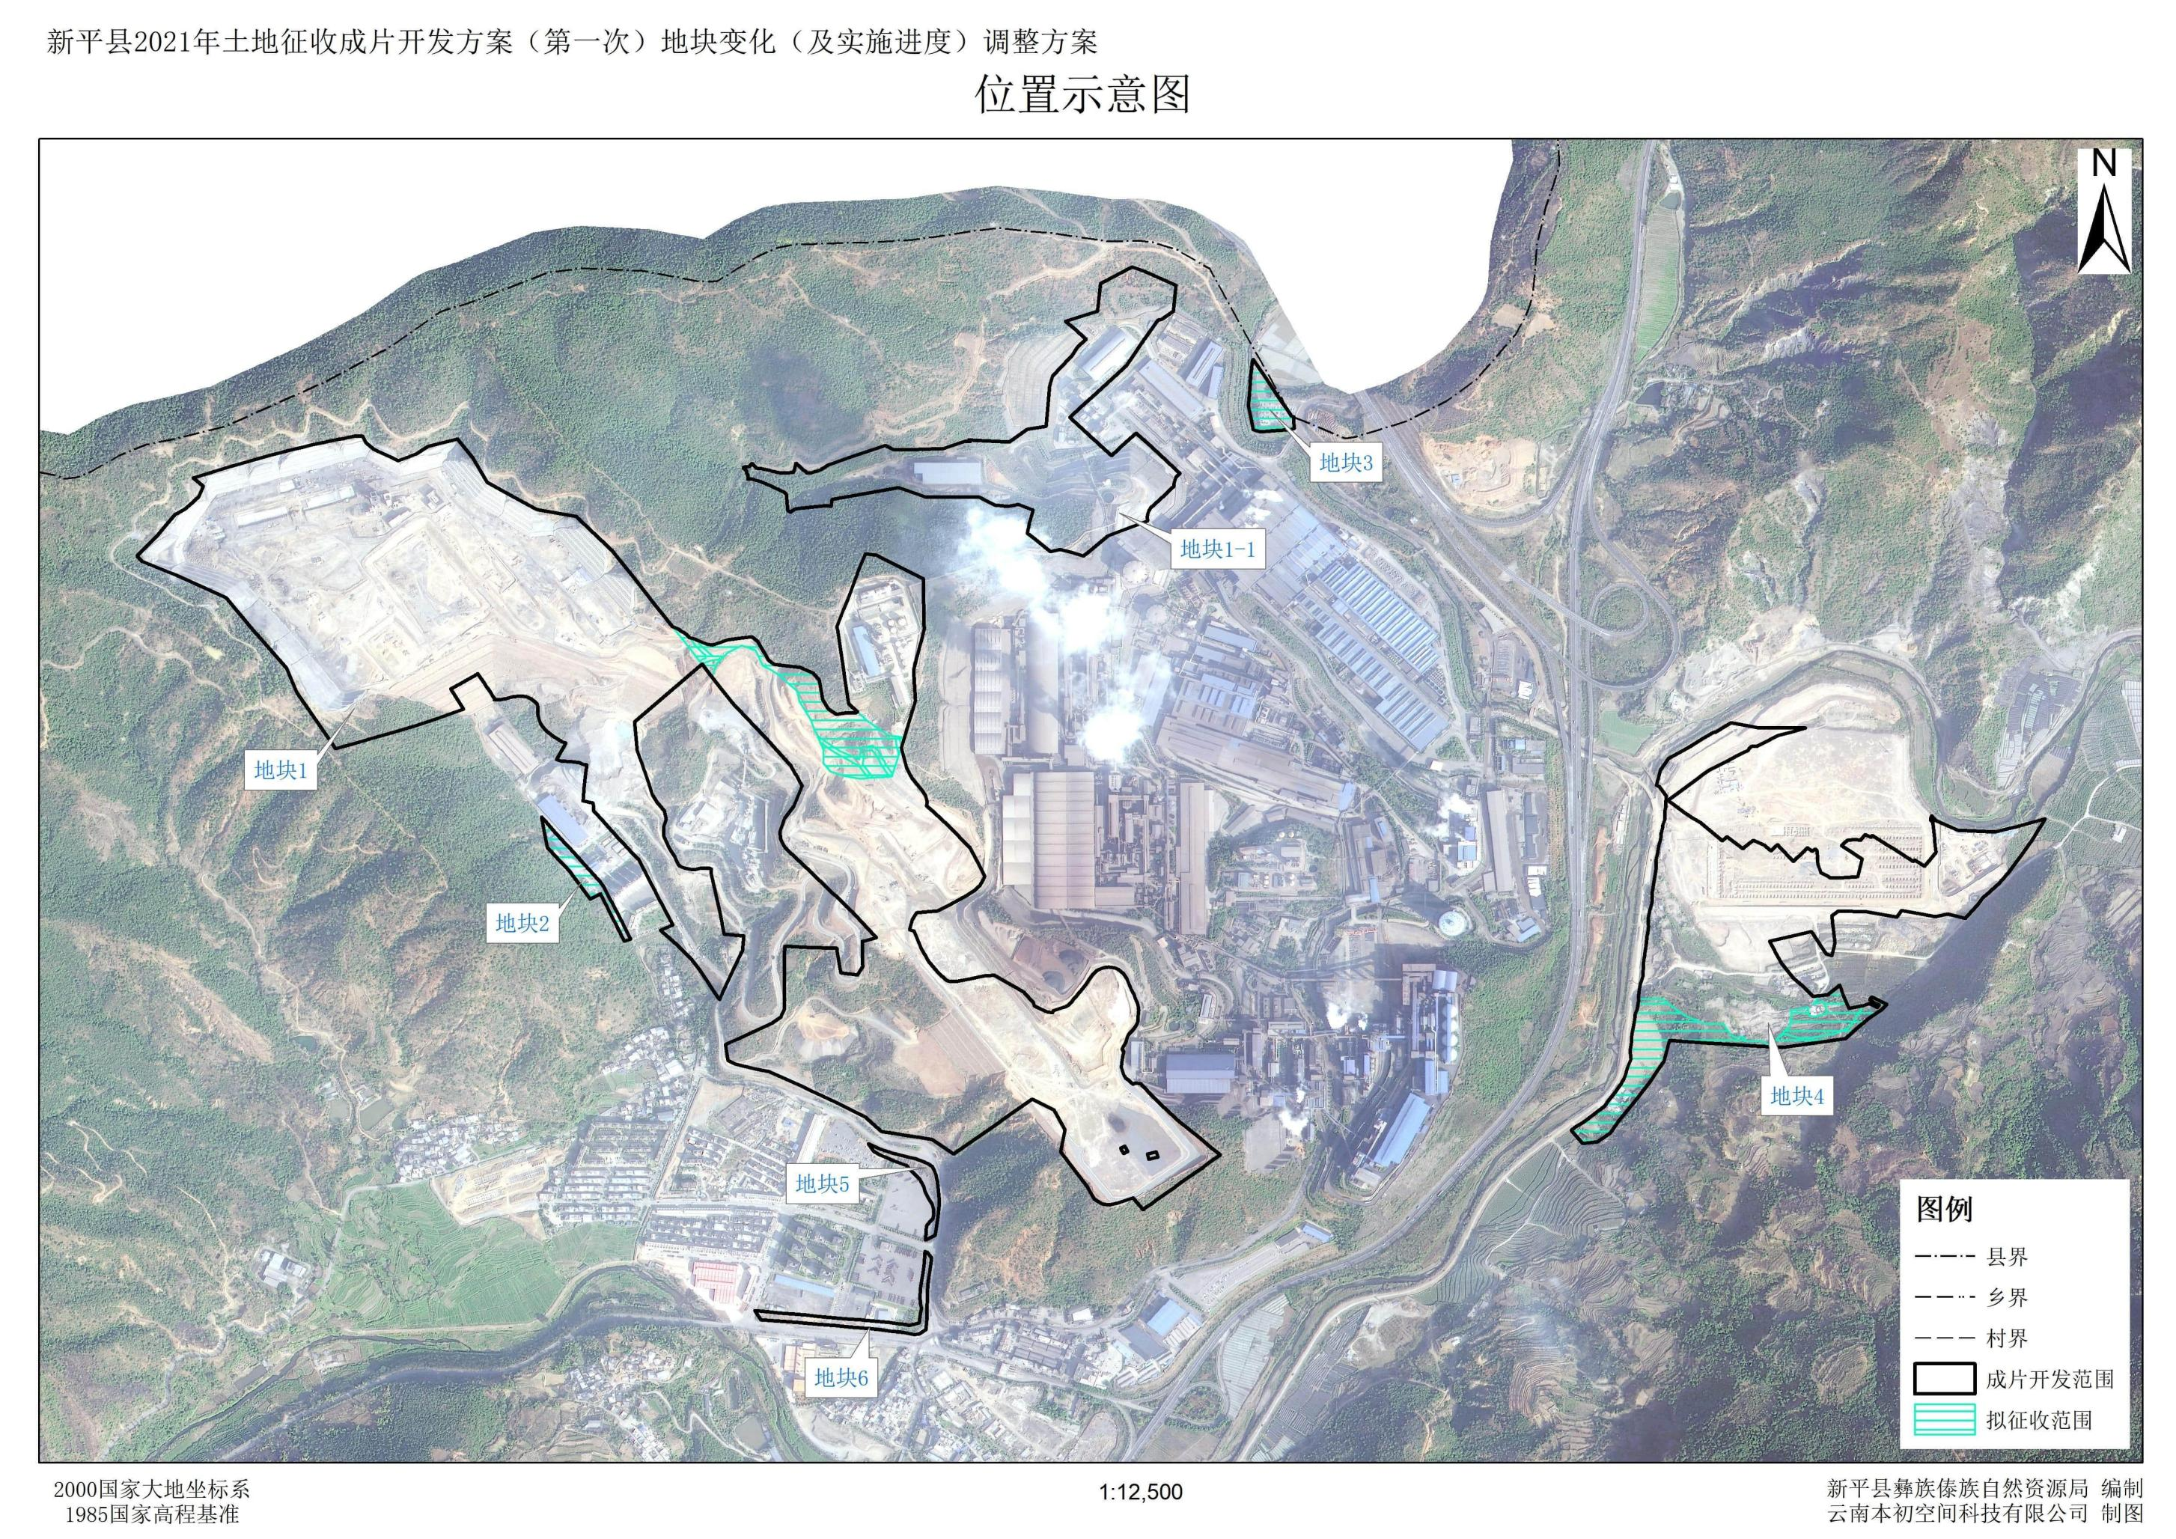

附图2 土地利用现状图（调整后）
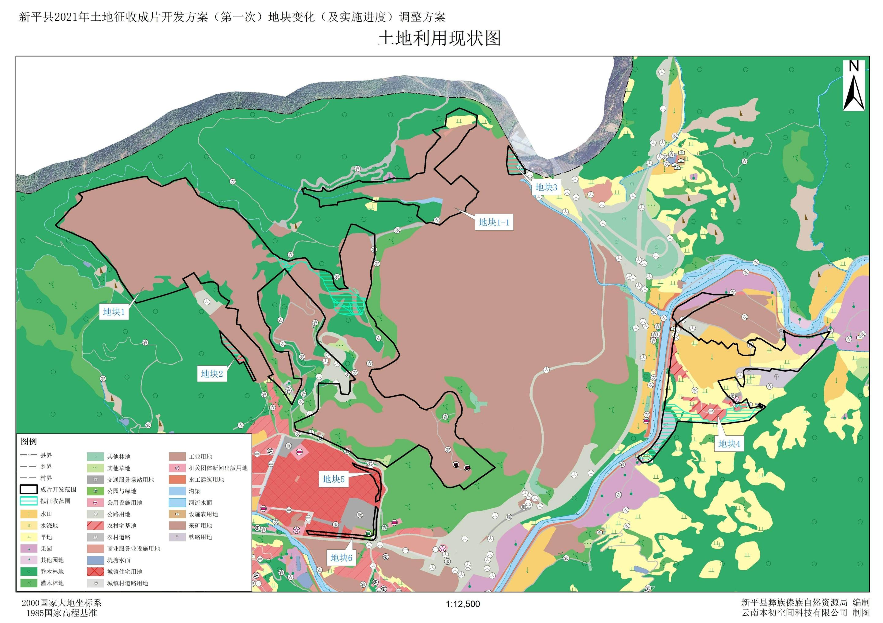

附图3 国土空间规划控制线分析图（调整后）
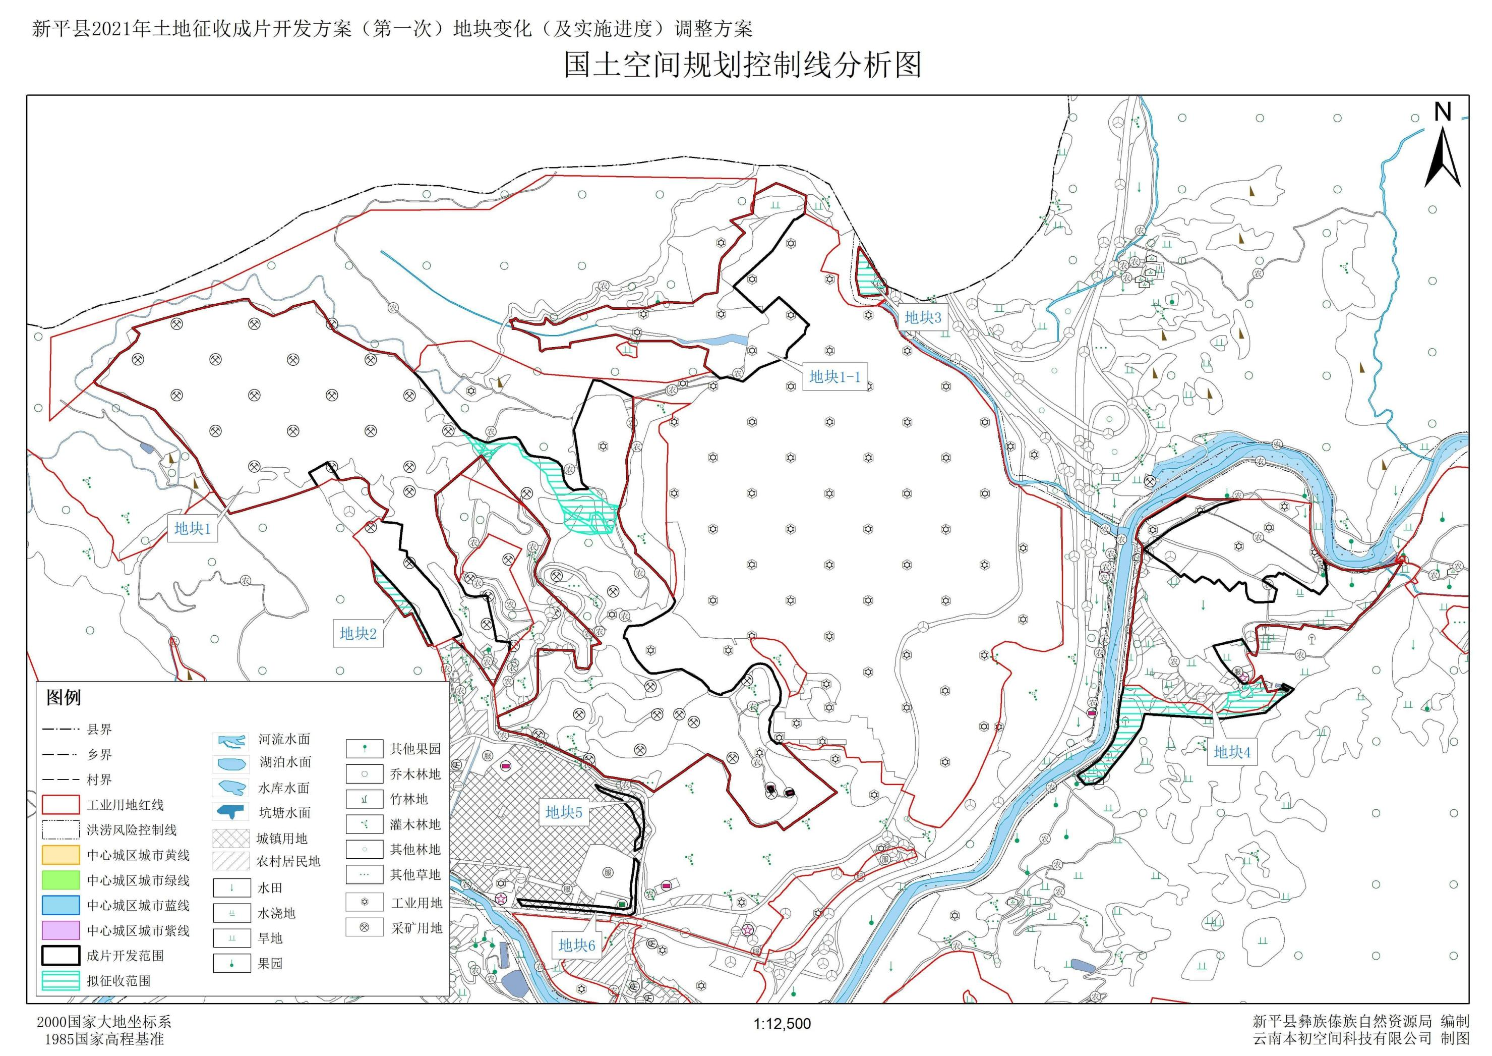

附图4 土地使用规划图（调整后）
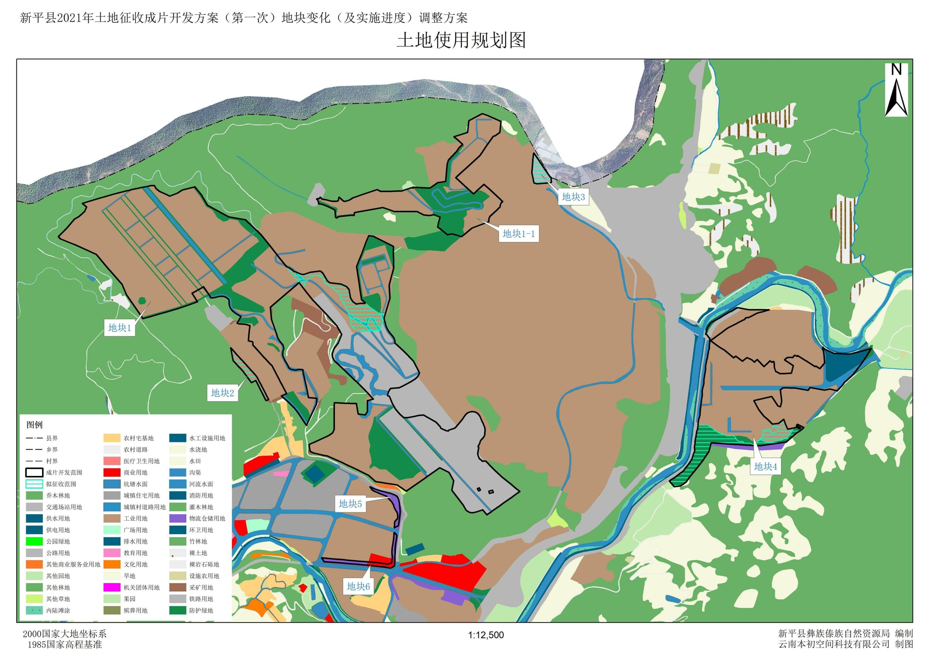

附图5 “三区三线”分析图（调整后）
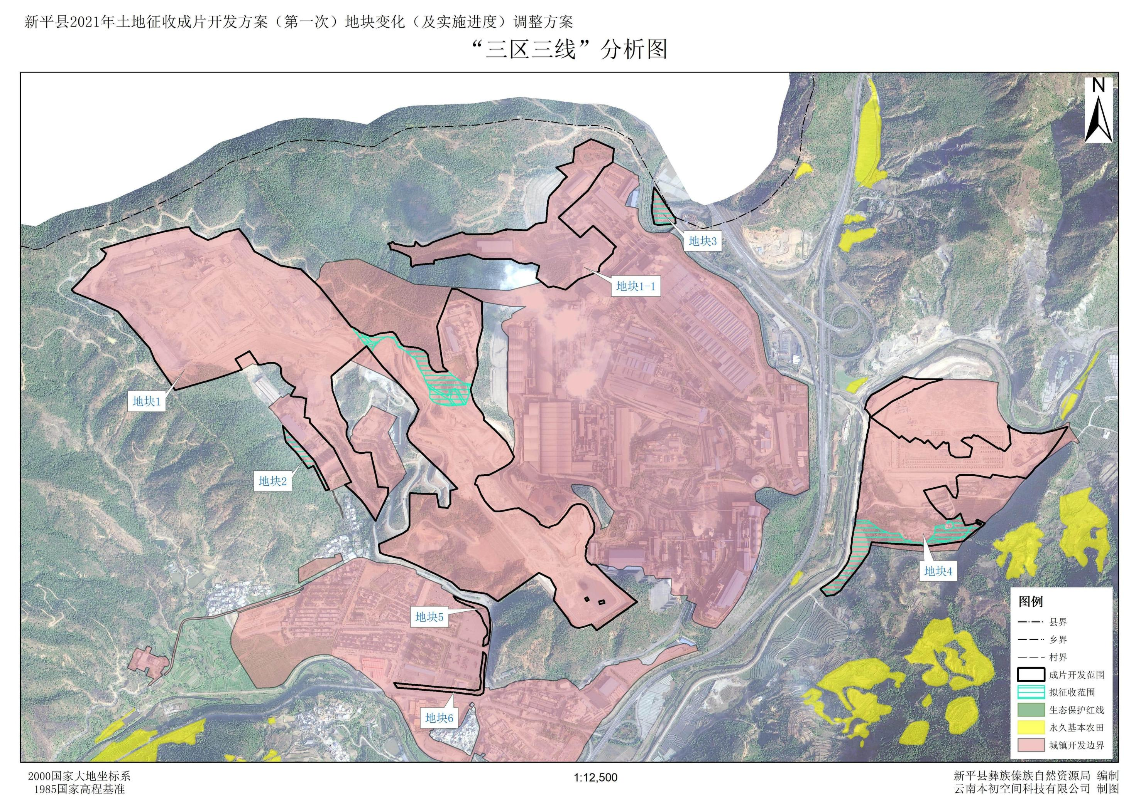

附图6 开发时序图（调整后）
